Mulheres e o desafio do 'aggionarmento' da Igreja na pós-pandemia
Foto: CNS | Animação: Natália Froner
Por: Wagner Fernandes de Azevedo | 17 Agosto 2020

Acordar cedo, preparar o café da manhã, acordar os filhos, sair para o trabalho, ou fazer login no sistema para o home-office, preparar o almoço, arrumar os filhos para a aula remota, ajudá-los nos deveres, preparar lanche, fazer compras e higienizá-las, lavar máscaras e as roupas e, antes de jantar, conduzir a liturgia. O confinamento obrigatório sobrecarregou a maioria das mulheres inserindo-as em uma interminável jornada de trabalho produtivo e reprodutivo. E em relação à participação na comunidade eclesial e as celebrações eucarísticas, que outras responsabilidades foram demarcadas em meio à pandemia? Para a teóloga Tina Beattie, as mulheres tornaram-se, definitivamente, “sacerdotes da casa e sacerdotes da Criação”.

A ausência das mulheres nos altares e espaços de decisão já era um fato muito criticado muito antes da pandemia. No artigo Mulheres e o futuro da Igreja, o jesuíta Joseph Moingt, que faleceu no final de julho, aos 104 anos, escreveu ainda no início da década sobre como a Igreja entrava em uma crise profunda neste século devido aos tensionamentos que as mulheres faziam ao sistema patriarcal na sociedade. As contradições do catolicismo e da modernidade evidenciaram-se ideológica e ativamente com uma divisão sexual do trabalho, que se fazia refletida, e até justificada, nos papéis atribuídos aos gêneros pela Igreja. A ocupação dos espaços de produção, político e de liderança aos homens, enquanto o trabalho voluntário, assistencialista e de cuidado, escondido no privado, às mulheres. Na Igreja, homens com ministérios ordenados e cargos de poder e decisão na hierarquia, enquanto às mulheres os trabalhos pastorais e catequese. Para Moingt na resolução destas contradições está o futuro da Igreja.

De fato, o alerta de Moingt ganhou materialidade ao decorrer desta década. Para a teóloga Ivone Gebara, por exemplo, a Igreja a deturpação da interpretação do Evangelho persiste desde o século II, promovendo uma vinculação entre o modelo patriarcal e o cristianismo. Porém, ela destaca o esforço de teólogas em confrontar o machismo institucional, começando por uma hermenêutica feminista da Bíblia. E apesar dos esforços, a comodidade do poder hierárquico nas mãos de alguns homens torna a Igreja insignificante às mulheres que pensam e são lideranças de movimentos populares.

Para a teóloga Phyllis Zagano, a Igreja, ao retirar as mulheres do púlpito e da condução do trabalho litúrgico, as torna “cidadãs de segunda classe”. Para Zagano, a ocupação predominante dos altares pelos homens apaga até mesmo as mulheres que estão no serviço, como coroinhas ou ministras da eucaristia. “É um sentimento desconfortável, especialmente para as mulheres, ser ‘cercado’ do lado de fora da celebração eucarística. Sim, as mulheres – e os homens – podem receber a comunhão em qualquer missa, mas a distância entre o povo de Deus e o altar aumenta exponencial e simbolicamente quando dezenas ou centenas de bispos, padres e diáconos formam uma guarda armada virtual, com ou sem tochas”, escreve.

Foto: Gabriela Zoti

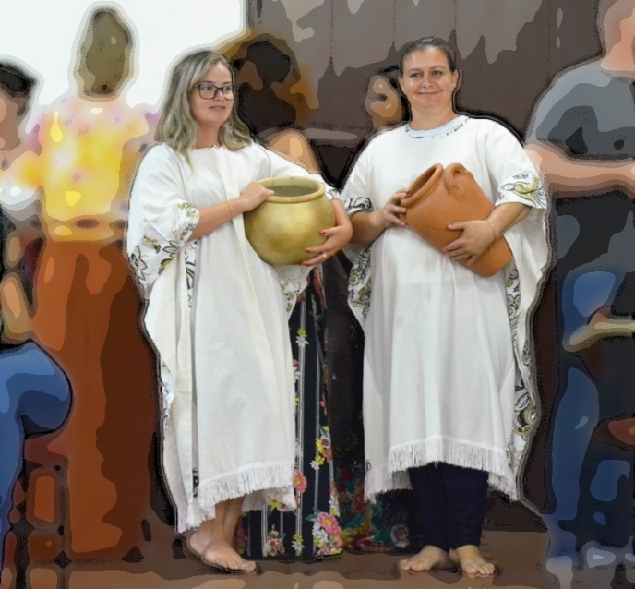
As mulheres no pontificado de Francisco: avanços e controvérsias
Como parte da solução desta desigualdade, o debate sobre a possibilidade de ordenação de mulheres como diáconas ou sacerdotes ganhou corpo nos espaços de decisão do Vaticano. No entanto, essas mudanças não ocorreram. Os sínodos evidenciaram a desigualdade de poder ao garantir poder de voto somente aos homens dentro do catolicismo – inclusive no Sínodo Pan-Amazônico, onde uma das propostas surgidas nas escutas sinodais era sobre o diaconato feminino. As esperadas reformas do papa Francisco não conseguem contemplar as avançadas discussões que teólogas e teólogos promovem sobre o papel da mulher. No últimos dois Sínodos, dos Jovens em 2018 e o Pan-Amazônico em 2019, grupos protestaram contra o necessário, mas ainda precário, movimento de abertura da Igreja.

As opiniões aos poucos avanços de Francisco em relação às mulheres variam das mais esperançosas às críticas mais incisivas. Para a irmã Marlene Betlinski, por exemplo que participou do último sínodo como representante das superioras gerais, o Papa demonstra ser um ouvinte atento. “A presença feminina tem sido forte [no Sínodo], tem sido acatada por parte dos outros sinodais, dos bispos, sobretudo do Papa, em cada fala das religiosas, das mulheres, se percebe uma atenção maior da parte dele também. Isso para nós é uma grande alegria, saber que podemos ser valorizadas cada vez mais na missão feminina dentro da Igreja”, afirmou em entrevista publicada pela IHU On-Line. Para ela o Sínodo se apresentava como “um reconhecimento da importância da mulher”.

Por outro lado, a teóloga estadunidense Mary Hunt, por exemplo, em entrevista concedida à IHU On-Line em 2018, percebia o oposto: “será muito mais difícil trabalhar o tema das mulheres durante o pontificado de Francisco do que foi antes, porque ele aparece como uma abertura ao mundo feminino, mas, de fato, não é”. Ainda segundo Hunt, “o Papa está ouvindo, mas não como mulheres que somos. Ele tem supostamente uma ideia estrutural do que é uma mulher, baseada em sua avó Rosa”.

E de fato, a expectativa de que o Papa sinalizasse com mudanças na compreensão da atuação das mulheres, a partir dos processos sinodais, não se cumpriu. Na Exortação Apostólica Querida Amazônia, Francisco reforçou a existência de um “perfil feminino” não adequado para uma “clericalização”. Em sua análise sobre o documento, Tina Beattie conclui que “o conceito de ‘mulher’ para Francisco está emaranhado em uma fantasia sentimental. Enquanto, no mundo real, os papéis e as identidades de gênero são ágeis e maleáveis, ele imagina a ‘mulher’ como um arquétipo congelado no tempo, com a função de ‘suavizar’ a cultura masculina com uma ternura e receptividade femininas”.

Como afirma Beattie, Francisco não adequa publicamente a compreensão de mulher à sociedade atual, mas pode-se perceber uma procura de respaldo às reformas em um passado. A pedido da União Internacional das Superioras Gerais, o Papa criou em 2016 uma comissão para estudar a viabilidade de um diaconato feminino. O primeiro grupo pesquisou e debateu durante três anos sobre os registros históricos que pudessem viabilizar este ministério ordenado às mulheres, mas se dissolveu sem uma conclusão. Uma das pesquisadoras era Zagano, que defende que por pelo menos um milênio existiram diáconas na Igreja, ainda que de atuação distinta à do diaconato masculino. Na sua avaliação, o Papa está “desafiando os bispos a falar sobre a discussão”, e que ele “é esperto, sabe o que está fazendo”.

Uma nova comissão foi anunciada em abril deste ano, pois para o Papa, se não houve definições nas pesquisas anteriores, um novo grupo deve continuar. Uma das teólogas que compõe o novo grupo é Anne-Marie Pelletier, francesa, de 74 anos, que defende espaços mais ativos às mulheres, com exercício da autoridade e criando novas formas de governança. Para ela, não se pode reforçar as desigualdades de gênero pelas diferenças entre os diaconatos feminino e masculino. Pelletier demonstra preocupação sobre um apego demasiado à tradição. “O trabalho dessa comissão, me parece, terá que começar com a questão da fidelidade à tradição. É uma realidade estática, como uma realidade normativa, a qual só podemos repetir? Ou será que estão nos pedindo um trabalho criativo, de aggiornamento (atualização), como o Pe. Congar ensinou?”, afirmou em entrevista traduzida e publicada pela IHU On-line.

O que a pandemia acentuou

O aggiornamento, do qual Pelletier se refere hoje, e que Yves Congar e o papa João XXIII destacavam no Vaticano II, pode ser um termo propício para as necessárias mudanças que a pandemia escancara na sociedade e na igreja. Como afirmou Tina Beattie, a pandemia reforçou as mulheres como sacerdotes. Seja pela condução da liturgia em suas casas, ou pelo cuidado responsável para com a vida comum.
Os apelos por reconhecimento e maior autonomia para as mulheres na fé católica ganharam força durante esse período. A discussão dos ministérios ordenados, que entrou em evidência pelas discussões do Sínodo Pan-Amazônico, ganharam mais corpo no Caminho Sinodal Alemão, iniciado com discussões presenciais em fevereiro, onde a teóloga Agnes Wuckelt encaminhou um projeto para o sacerdócio feminino, com respaldo de várias associações católicas femininas de diversos países.

Por parte do papa Francisco, os tímidos passos seguiram acontecendo com a nomeação de mulheres para cargos na Cúria Romana. Vale destacar a recente nomeação de seis mulheres leigas ao Conselho para a Economia, que tem o objetivo de supervisionar as finanças do Vaticano.
Na França, a teóloga biblista Anne Soupa decidiu se autocandidatar ao cargo de arcebispo de Lyon, para a sucessão do cardeal Philippe Barbarin - que enfrentou processos na justiça, acusado de abusos sexuais. A intenção de Soupa, segundo ela, é de: “mostrar às mulheres que elas são capazes de pedir responsabilidades na Igreja, porque muitas vezes há uma internalização de sua segunda condição e elas não se consideram competentes. A capacidade de tomar a palavra dentro da Igreja é fundamental. Eu gostaria que o debate avançasse sobre a questão da distinção entre o ministério ordenado e o governo da Igreja”.

O movimento de Soupa ganhou respaldo e acompanhamento de outras sete mulheres: Laurence de Bourbon-Parme, Claire Conan-Vrinat, Sylvaine Landrivon, Hélène Pichon, Loan Rocher, Marie-Automne Thépot e a espanhola Christina Moreira, solicitaram diretamente à Nunciatura Francesa, no dia 22 de julho, Festa de Santa Maria Madalena, a consagração como bispas, sacerdotisas, diáconas e até núncias.

Entre as mulheres do Conselho para a Economia, a professora de Direito Charlotte Kreuter-Kirchhof também se manifestou a favor da ordenação sacerdotal de mulheres, em entrevista ao portal alemão Katholisch. Para ela é possível que mulheres sirvam como membros do clero da Igreja Católica e ocupem cargos superiores dentro da burocracia da Santa Sé, pois “em muitas dioceses, as mulheres estão assumindo tarefas centrais e dando uma contribuição substantiva para a viabilidade futura da nossa Igreja”, afirmou.

Também em defesa de mais espaços às mulheres manifestou-se Hans-Josef Becker, bispo de Paderborn, Alemanha. Segundo ele é urgente que haja mais mulheres na hierarquia da Igreja, e prometeu que em sua diocese, fará “todo o possível para aumentar ainda mais a proporção de mulheres em cargos de gestão, porque ainda há espaço para melhorias”.
Para o jesuíta e teólogo estadunidense James Keenan, é necessário um passo largo: a mulheres cardeais. Conforme explica no artigo, para ser cardeal não é necessário ser ordenado, a exemplo de leigos que já foram nomeados, além disso, “ser ordenado não significa ser competente”. Na opinião de Keenan, é necessário que Francisco garanta em seu círculo de confiança. “O apelo a se ter mulheres cardeais, então, é um ponto a ser considerado. O papa, logo após sua eleição, criou um gabinete de oito cardeais cujo julgamento ele queria convocar regularmente. Se ele está buscando um julgamento competente, não poderia haver mulheres nesse grupo? Se as mulheres pudessem ser cardeais, elas não deveriam estar no seu círculo íntimo de confidentes e conselheiros?”, escreve.

Foto: Gabriela Zoti
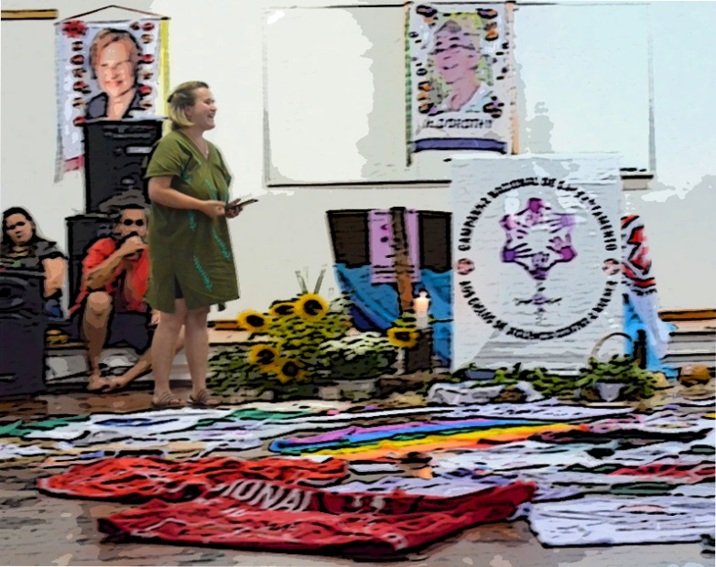
Com as normas sanitárias e o encerramento das missas, leigas, leigos, religiosas e religiosos experimentaram um "jejum eucarístico". A consagração da eucaristia somente por homens ordenados, afastava sobretudo as mulheres de poder receber o sacramento, enquanto muitos padres o celebravam privadamente e com transmissão por streaming.
No artigo E se as mulheres também partirem o pão eucarístico, publicado originalmente pelo portal italiano Confronti e em português pela IHU On-Line, os autores retornam às frustrações causadas pelos "freios" postos por Francisco em Querida Amazônia. Apontam que se a ordenação de mulheres pode "clericalizá-las", então é necessário uma transformação em toda a Igreja: “Hoje, para superar essa cortina de ferro [do 'não' às mulheres nos ministérios], portanto, se deveria fazer uma mudança profunda e radical de paradigma teológico, aceitando que o tempo da Igreja masculina seja considerado completo e fechado; e que agora, para os anos e décadas a porvir, deveríamos nos comprometer para que se abra entre as dores do parto o tempo da Igreja onde, como Pedro e os outros, também Maria Madalena e as outras possam anunciar o Evangelho na Ekklesia e presidir a Ceia do Senhor”.
Por fim, para Tina Beattie, a pandemia pode estar consolidando um caminho sem volta. A experimentação de vivenciar uma Igreja doméstica, sem a verticalidade, da qual o topo é sempre ocupado por um homem. No confinamento, a exploração sobre o trabalho da mulher se acentuou, mas na oração e na liturgia, pode significar uma maior autonomia. No seu artigo As mulheres e a igreja pós-pandemia, Beattie apresenta os seguintes relatos, que já se manifestam por diferentes vozes há séculos na Igreja, mas que neste momento de transformação das relações sociais, quando se discute um "novo normal" na sociedade, faz-se a hora de se repensar os ministérios, os papéis e os gêneros também como povo de Deus:
“Uma mulher disse que, após o confinamento, ela pode não querer gastar seu tempo 'assistindo outras pessoas (principalmente homens) fazendo rituais, quando eu posso participar e me desafiar a crescer através da oração, do estudo e tentar viver a Palavra de Deus. Não vou abandonar a Igreja como tal, mas eu me alimento melhor em outros lugares'.
É um sentimento ecoado por muitas mulheres que encontraram novos alimentos frescos no estudo e na oração nas últimas semanas e agora estão questionando sua relação formal com a Igreja pela primeira vez.
O que isso significa para a Igreja pós-Covid? Paola Lazzarini afirma de forma concisa e vigorosa: 'Voltar à missa é uma alegria, mas, se isso se traduzir em reduzir mais uma vez o povo de Deus a espectadores, considerando esses últimos meses como um parêntese vazio a ser esquecido às pressas, então isso seria um pecado, propriamente dito, uma oportunidade desperdiçada e, por causa disso, triste e míope. Nós, mulheres, não recomeçamos. Nós seguimos em frente'”.

http://www.ihu.unisinos.br/601923-mulheres-e-a-necssidade-de-aggionarmento-da-igreja-no-pos-pandemia

